**Игры и упражнения для детей 5-6 лет**

**Игры на воссоздание фигур-силуэтов из специальных наборов (математические развлечения)**

Дети старшего дошкольного возраста составляют по образцам и собственному замыслу интересные фигуры-силуэты из наборов к играм "Колумбово яйцо", "Монгольская игра". Они аналогичны игре "Тантрам".

**"Монгольская игра"** (описание и изготовление). Квадрат размером 10Х10 см разрезается, как показано на рисунке 75. В результате получается 11 частей: среди них 2 квадрата, 4 треугольника, 5 прямоугольников (4 маленьких и 1 большой).

*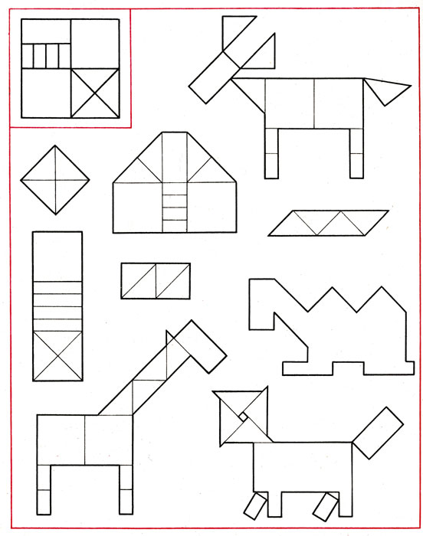  
Рис. 75*

Правила: при составлении фигур-силуэтов использовать все части, присоединяя одну к другой, не накладывая одну часть на другую.

Изготовить игру можно из одинаково окрашенного с 2 сторон картона, пластика и других материалов. Все части игры - геометрические фигуры, комбинируя которые можно получить много новых силуэтов.

На рисунке 75 представлены наиболее сложные геометрические фигуры, составленные из частей монгольской игры: квадрат, прямоугольник и четырехугольник - из 4 треугольников; прямоугольник - из квадрата, 4 прямоугольников и 4 треугольников.

Усвоение детьми способов присоединения одной фигуры к другой с целью получения новой - необходимый и начальный этап освоения игры. Дети должны уметь практически составлять новые геометрические фигуры из имеющихся и представлять, какая фигура получится в результате присоединения, трансфигурации. После этого дети составляют фигуры-силуэты по образцам (расчлененным и контурным), по замыслу.

На рисунке 75 даны несколько образцов разного характера. Дети могут копировать их, несколько видоизменять, комбинировать. Основное требование - расположить все части так, чтобы составляемая фигура-силуэт имела как можно больше сходства с реальным предметом.

**"Колумбово яйцо"** (*Игра выпускается промышленностью. Имеет место и несколько иной разрез овала, в результате которого получается 9 частей, т.е. вместо 2 маленьких треугольников - 1. См.: Минский Е. М. От игры к знаниям. М, 1982, с. 39*) (описание и изготовление;. Овал размером 15X12 см разрезают, как показано на рисунке 76. В результате получается 10 частей: 4 треугольника (2 больших и 2 маленьких), 2 фигуры, похожие на четырехугольник, одна из сторон которых округлой формы, 4 фигуры (большие и маленькие), имеющие сходство с треугольником, но с закругленной одной стороной. Для изготовления игры используют картон, пластик, одинаково окрашенный с обеих сторон.

*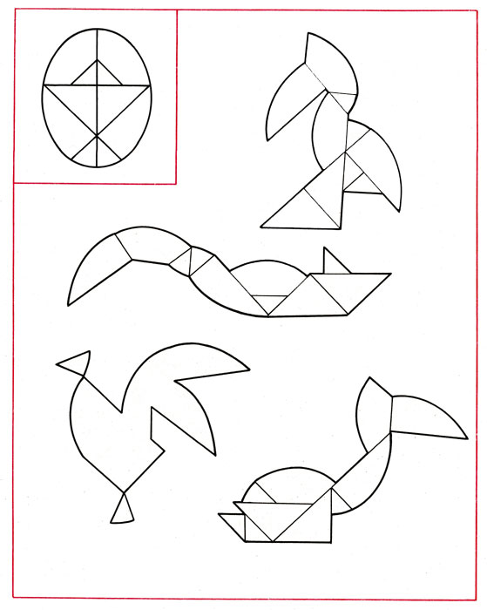  
Рис. 76*

**Правила** игры те же, что и в монгольской игре: создавая силуэт, использовать все части игры, присоединяя одну к другой.

На начальном этапе освоения игры (рассматривания и называния частей, определения их формы и размера, комбинирования) детям предлагают найти сходство по форме частей игры и комбинаций из них с реальными предметами и их изображениями. В результате беседы выясняют, что фигуры треугольной формы с закруглением имеют сходство по форме с крыльями птиц, большие по размеру фигуры (треугольники и четырехугольники с закругленной стороной) похожи на туловище птиц, зверей, морских животных. Такое соотношение и сравнение формы частей игры с предметами развивает у детей умение анализировать предметы и изображения сложной формы, выделять строение составляющих частей.

Детям предлагают подумать, что можно составить из набора фигур к игре "Колумбово яйцо". Они называют птиц в полете, пингвинов, людей. Воспитатель показывает образцы (с указанием частей и без них), предлагает составить фигуру-силуэт по образцу или воссоздать задуманное изображение. На рисунке 73 даны образцы фигур, предложенных в инструкции к игре. Это в основном фигуры птиц: пеликан, лебедь, петух. Но дети не ограничиваются выполнением рекомендаций инструкции. Они самостоятельно придумывают и составляют фигуры рыцарей, воинов, балерин, коней, лошадок и т. д. (рис. 77).

*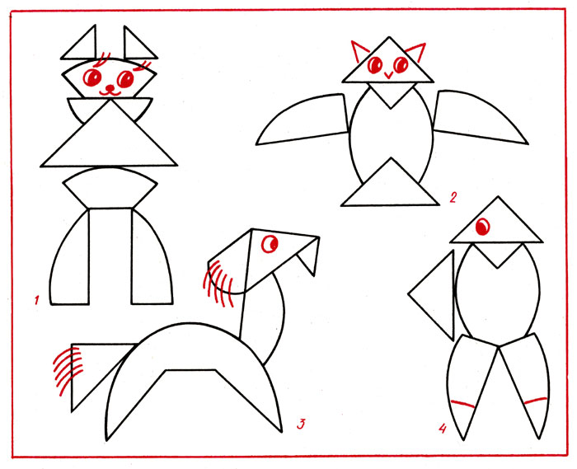  
Рис. 77*

**Назначение.** Развитие сенсорных способностей у детей, пространственных представлений, образного и логического мышления, смекалки и сообразительности. Дети овладевают практическими и умственными действиями, направленными на анализ сложной формы и воссоздания ее из частей на основе восприятия и сформированного представления. У детей формируется привычка к умственному труду.

**Руководство.** В ходе приобщения детей к играм "Колумбово яйцо", "Монгольская игра" необходимо соблюдать последовательность в усложнении, сообразуя ее с индивидуальными возможностями детей.

Приемы руководства направлены на воспитание у детей интереса к играм и обучение их практическим умениям воссоздания фигур. В случае затруднения воспитатель предлагает образец, выполненный в том же масштабе, что и части игры, с указанием места расположения 1-й и 2-й частей. В этом случае, подбирая фигуры, дети накладывают их на образец. В ходе всей работы воспитатель указывает на необходимость мысленно представить составляемую фигуру, расчленить ее форму и строение на составляющие части, затем воссоздавать.

В качестве приема, облегчающего составление фигуры-силуэта по нерасчлененному образцу, можно использовать цветовое указание мест расположения частей. На каждую часть игры наносится цветовое пятно и точно такое же - на место расположения этой части в составляемом силуэте (рис. 78). По договоренности с детьми маленькие треугольники помечаются красным пятном, большие - синим, маленькие треугольники с закругленной стороной - желтым, большие - зеленым, четырехугольники с закруглением - черным. При таком способе составления фигур надо представить расположение части в пространстве, место же расположения указано.

*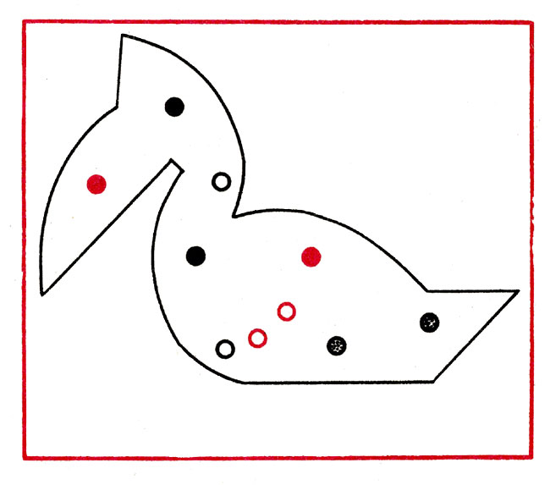  
Рис. 78*

Воспитатель стимулирует проявление детьми творчества. Фигуры-силуэты, придуманные детьми, зарисовываются ими в альбом. Творческие работы ребят рассматриваются и оцениваются коллективно. Наиболее выразительные фигуры получают поощрительный значок: флажок, звездочку, которая наклеивается рядом с фигурой-силуэтом. Фигура выкладывается на фланелеграфе.

*2. Пример*

**Лабиринты**

В уголок занимательной математики помещают самые простые лабиринты, для разгадывания которых требуется разрешить практическую задачу: помочь белке найти свое дупло, девочке - выйти из леса, накормить животных, налить в лейку воды, чтобы полить цветы, и т. д. Они представлены переплетением 3- 4 линий, которое постепенно усложняется. В последующем используют и более сложные, бессюжетные лабиринты, в которых требуется прокатить шарик, продвинуть предмет, выбирая ходы, минуя тупики, т. е. разгадать геометрическую сеть ходов.

**Назначение.** Развивать у детей настойчивость и умение сосредоточиваться, логическое мышление, ловкость.

**Руководство.** Постепенно усложнять лабиринты (более сложная сеть ходов, увеличение количества тупиков, разветвлений). Совместно с ребенком прослеживать ходы с помощью карандаша, мела, отметок, а затем зрительно. Поощрение проявлений устойчивого внимания, сосредоточенности, желания достичь цели.

*3. Пример*

**Подготовка детей к игре в шашки и шахматы**

Используются игры: "Волк и овцы", "Лиса и гуси", "Квартет", "Леопарды и зайцы" - наиболее простые из этого вида игр. Играющих двое, ходы делают поочередно, соблюдая определенные правила. Выигрывает тот, кто планирует и обдумывает каждый ход. Эти игры включены в настольно-печатную игру "Наша игротека" (издательство "Малыш", 1982), выпускаются они с магнитными фишками.

**Назначение.** Развитие у детей логического мышления, смекалки и сообразительности, умения планировать очередной ход.

**Руководство.** После ознакомления с игрой воспитатель объясняет детям правила игры. В совместной с ребенком игре советует ему обдумывать целесообразность, результативность каждого хода. Направляет игру двух детей, уточняет правила, необходимость их выполнения, поощряет стремление ребят выиграть.

*4. Пример*

**Игры на передвижение с целью составления картинки, упорядочивания по признаку**

Они представляют упрощенный вариант игры в "15". Изготовление их не представляет трудности. Подбирают 2 одинаковые картинки с изображением цветов, животных, предметов, имеющих форму квадрата или прямоугольника и неглубокую коробку такого же размера - игровое поле. Одну картинку разрезают на 9 равных частей, вторая является образцом. Разрезанную на 9 частей картинку помещают в игровое поле. Одну из частей, на которой нет изображения, убирают (рис. 79). Части меняют местами так, чтобы изображение и порядок расположения частей нарушался.

*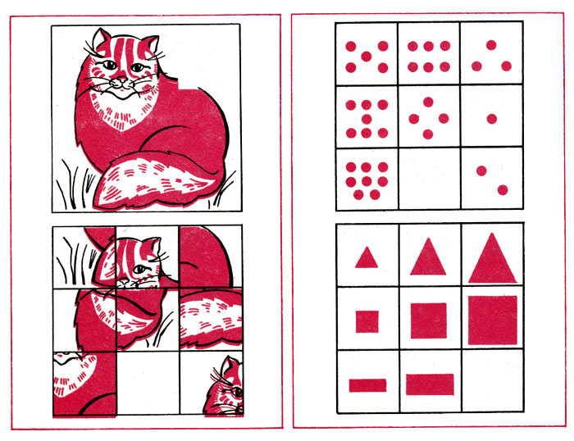  
Рис. 79*

Цель игры состоит в восстановлении картинки передвижением частей, используя пустую клетку.

**Правила игры.** Перестановку квадратов (частей) осуществляв передвижением фигур. Нельзя брать их в руки и перекладывать.

На рисунке 79 представлены разные варианты игр на передвижение. Кроме восстановления образа изображения, можно предложить детям расположить числовые фигуры по порядку, геометрические фигуры в порядке увеличения размеров. В этих играх расположение частей упорядочивается по горизонтали.

**Назначение.** Развитие образного и логического мышления, комбинаторных способностей, смекалки и находчивости, умения планировать ход поисков.

**Руководство.** Показать ребенку картинку-образец и предложить составить такую же из частей, меняя их местами. Включиться в игру, совместно с играющими выбирать возможные варианты передвижения. Предложить ребенку игровое поле с правильно расположенными первыми 2-3 квадратами (частями). Он должен продолжить упорядочивание или составление картинки.

*5. Пример*

**Игры на составление объемных фигур из кубиков**

Таких игр очень много (*См.: Минский Е. М. От игры к знаниям. М., 1982; Никитин Б. П. Развивающие игры. М., 1981*). В старшей группе в уголок занимательной математики помещают наиболее простые из них: "Уголки", "Куб-хамелеон" (*Обе игры разработаны Ю. А. Аленковым*).

*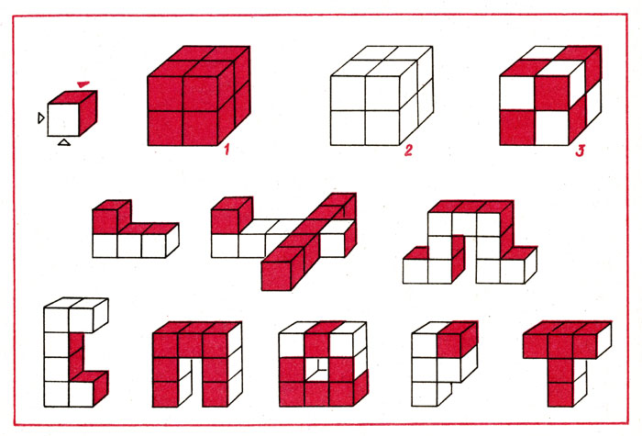  
Рис. 80*

**"Куб-хамелеон".** Игра представляет собой набор из 8 одинаковых кубиков, окрашенных определенным образом. Каждый из кубиков окрашен в 2 ярких цвета: три грани, сходящиеся к одной вершине,- в красный цвет, а оставшиеся три грани - в зеленый. Из них можно сложить одноцветные кубы (красный и зеленый), шахматный куб (рис. 80). Путем подбора кубиков по цвету можно складывать различные мозаики, постройки, фигуры: самолет, ворота, башню, домик и др. Кубики подбирают таким образом, чтобы одна часть объемной фигуры была, скажем, красного цвета (крылья и мотор самолета), другая - зеленого (корпус). Варианты складывания и цветовые сочетания неисчерпаемы. По собственному желанию, замыслу дети могут одну и ту же постройку варьировать многократно.

**"Уголки".** Игра состоит из 27 кубиков, склеенных по 3 так, что получается "уголок" (рис. 81). Уголки окрашиваются в 3 цвета: 3 - в красный, 3 - в синий, 3 - в зеленый. Комбинирование цвета и формы дает возможность складывать узоры, постройки, разнообразные фигуры. Игра проста в изготовлении. Надо подобрать 27 кубиков, склеить и окрасить их.

*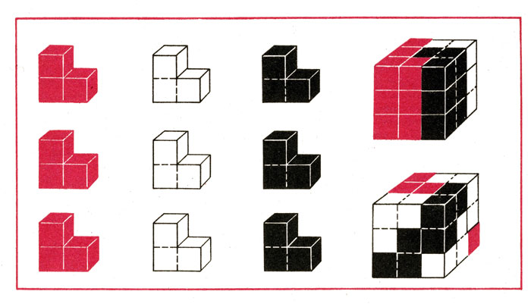  
Рис. 81*

**Назначение.** Развитие у детей пространственных представлений, образного мышления, способности комбинировать, конструировать, сочетать форму и цвет, складывая объемную фигуру.

**Руководство.** Рассмотреть окраску кубиков и уголков, строение уголков. Подвести детей к обобщенным высказываниям об окраске кубиков и уголков. Объяснить правила: складывать из кубиков и уголков разные пространственные фигуры, сочетая цвет. Использовать для работы полный набор. В период освоения игр дети складывают постройки из неполного набора. В зависимости от замысла и характера постройки используют 3-5 фигур (кубиков или уголков).

**Руководство** воспитателя играми направлено на развитие творчества и самостоятельности. От освоения способов складывания простых построек дети переходят к свободному комбинированию формы и цвета с целью реализации своего замысла.

*Для старших дошкольников проводятся математические вечера досуга, конкурсы смекалистых и находчивых, игры-соревнования.*

В содержание их включаются занимательные задачи, загадки, игры-развлечения, разгадывание лабиринтов и др. Подобранные по теме стихотворения, шутки, песни, игры и танцы оживляют вечер досуга, являются средством переключения внимания, обеспечивают кратковременный отдых.

Вечера досуга разнообразны по построению и содержанию: *"Путешествие к необитаемым островам", "Полет на космическом корабле", "Путешествие в страну математики", "Путешествие Знайки и Незнайки", "Где живет Винни-Пух"?*

Зал, где проводится вечер развлечений, оформляется согласно тематике. Так же готовятся костюмы для детей и ведущего, сюрпризные моменты, неожиданные встречи, приключения.

Можно организовать, например, конкурс смекалистых *"Торопись да не ошибись"*(для детей 5-6 лет). Проводится он в групповой комнате с участием всех детей. Необходимый наглядный материал (счетные палочки, фигуры, логические задачи) приготовлены заранее на столах у детей.

Воспитатель сообщает: "Сегодня у нас состоится конкурс смекалистых, находчивых. Победит в нем тот, кто не будет отвлекаться, быстро и правильно решит все задачи. Тому из детей, кто правильно и быстрее других выполнит задание, отгадает загадку, решит задачу-шутку, я буду давать отличительный знак - красный круг. В конце конкурса каждый из детей подсчитает круги, и мы узнаем, кто у нас победитель конкурса".

Предлагает отгадать загадки: Два близнеца, два братца на нос верхом садятся. (Очки.) И др.

Затем дети кладут перед собой счетные палочки и получают задания:

1. Отсчитать 8 палочек. Составить из них флажок прямоугольной формы. Палочка у флажка состоит из 2 счетных палочек.

2. Переложить 2 палочки так, чтобы получилось 2 квадрата и 2 равных треугольника.

Тот, кто выполнил задание первым, поощряется.

Далее воспитатель просит ребят встать в круг и предлагает поиграть в игру "Лягушка-попрыгушка": "Я буду хлопать в ладоши или называть число, а вы - прыгать на 2 ногах столько же раз или на один больше (меньше) названного числа или количества услышанных звуков. Прослушайте звуки, а прыгните на 1 раз больше". (Дает 4-5 игровых заданий.)

Недопустившие ошибок награждаются.

Дети подходят к учебной доске или мольберту, где приготовлены квадратные предметы: платочек, лист цветной бумаги, числовая фигура, карточка с картинкой, тонкая школьная тетрадь, похожая на прямоугольник. Воспитатель говорит: "Надо рассмотреть предметы, сравнить их между собой и убрать лишний. Кто догадается, подойдет ко мне и скажет так, чтобы не слышали другие дети".

После того как большинство ребят выделит лишний предмет, воспитатель спрашивает: "Почему вы считаете, что здесь среди всех предметов лишняя тетрадь?"

Затем дети садятся за столы, берут листы бумаги с изображенной на ней логической задачей. По предложению педагога вычеркивают лишнюю фигуру. (Задачи у рядом сидящих разные.)

Выполнение задания педагог проверяет и оценивает по окончании конкурса.

В итоге решают задачи-шутки. Воспитатель предупреждает ребят не торопиться с ответом, прежде обдумать, проверить его.

1. На столе стояло 3 стакана с ягодами. Вова съел 1 стакан ягод и поставил его на стол. Сколько стаканов стоит на столе? (*3*.)

2. В комнате зажгли 3 свечи. Потом 1 из них погасили. Сколько свечей осталось? (*1, 2 другие сгорели*.)

3. 3 человека ждали поезда 3 часа. Сколько времени ждал каждый? (*3 часа*.)

После проверки логических задач подсчитывают круги (очки). Победителями конкурса являются дети, набравшие большее, количество очков.